整机音频测试技术手册
---硬件安装指导
Manual técnico de teste de áudio de máquina inteira
--- Guia de instalação de hardware

责任人Responsável | 伍友志
编制部门  Departamento de preparação | 组装厂工程部
发布日期  data de lançamento | 2020-05-28

版权说明 Declaração de direitos autorais
本文件中出现的任何文字叙述、文档格式、插图、照片、方法、过程等内容，除另有特别注明，均为绝密信息。任何个人、机构未经传音控股的书面授权许可，任何人不得复制、存储、引用或传播本文件的任何片断，无论通过电子形式或非电子形式。
Quaisquer narrativas de texto, formatos de documento, ilustrações, fotos, métodos, processos, etc. que aparecem neste documento, a menos que especificado de outra forma, são informações ultrassecretas. Sem a autorização por escrito da TRANSSION Holdings, qualquer indivíduo ou organização não deve copiar, armazenar, citar ou divulgar qualquer fragmento deste documento, seja em formato eletrônico ou não eletrônico.

修订日期  Data de revisão | 文件版本  versão do arquivo | 修订内容  modifique o conteúdo | 修订人  Revisado por
2020-05-28 | 1.0 | 文件创建  Criação de arquivo | 伍友志
目录
一、设备配件清单 Lista de acessórios de equipamento
4
二、设备连接图 Diagrama de conexão do dispositivo
6
三、硬件环境注意事项 Considerações do ambiente de hardware
8
四、ESD规范 Especificação ESD
8
五、5S规范Especificação 5S
8
六、安全操作规范 Especificação de operação segura
9

- 设备配件清单
1. Lista de acessórios de equipamentos
序号  Número de série | 名称  nome | 型号  modelo | 单台配置  Configuração única | 图片展示  exibição de imagem | 备注  Observação
1 | 主机  Hospedar | DELL I5 | 1 | 
2 | 显示器  monitor | DELL 23寸  DELL 23 polegadas | 1 | 
3 | 音频测试仪  Testador de áudio | ATC-200 | 1 | 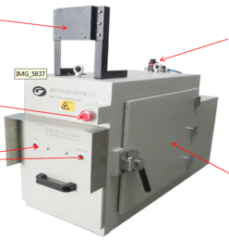
4 | 串口线  Linha serial | 九针  Nove pontos | 1 | 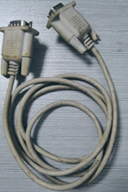
5 | USB连接线  cabo USB | 公对公  Público para público | 1 | 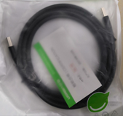
6 | 声卡连接线Cabo da placa de som | 6.5转双BNC线  6,5 para cabo BNC duplo | 4 | 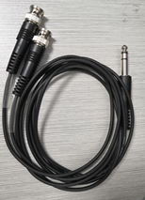
7 | 玛雅声卡Placa de som maya | MAYA44声卡  Placa de som MAYA44 | 1 | 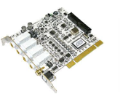
8 | 仿真嘴  Boca artificial | ITC-M610C | 1 | 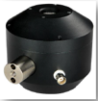
9 | 自由场Campo livre | ITC-M620FS | 1 | 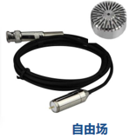
10 | 仿真耳Orelha artificial | BJCRY712+711+508 | 1 | 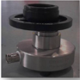
11 | 功放Amplificador de potência | 艾特讯  Aerotech | 1 | 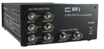
12 | 控制板  Painel de controle | JC-G014 | 1 | 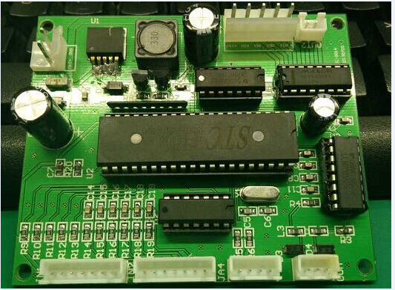
13 | 大功率隔离板  Placa de isolamento de alta potência | ST-自制  ST-Caseiro | 1 | 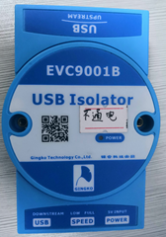
14 | 通用音频夹具小板Placa pequena de gabarito de sinal de áudio comum | ITC JIG V1.3(20151006)LSS通用版  ITC JIG V1.3 (20151006) LSS Universal Edition | 1 | 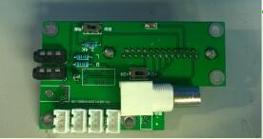
15 | DB25线/GO15定制线/公头/接夹具Linha DB25 / linha personalizada GO15 / macho / dispositivo de conexão | J-定制  J-custom | 1 | 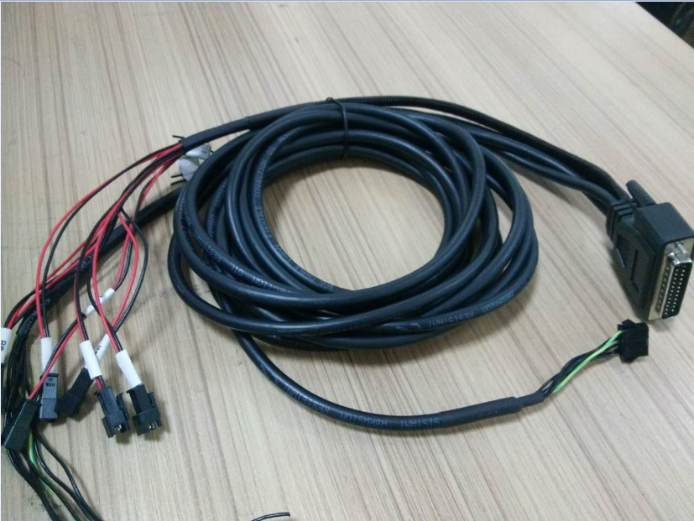
16 | 拖链大田8芯转4BNC线  Cabo Towline Datian de 8 núcleos para 4BNC | 2m 自制  2m caseiro | 1 | 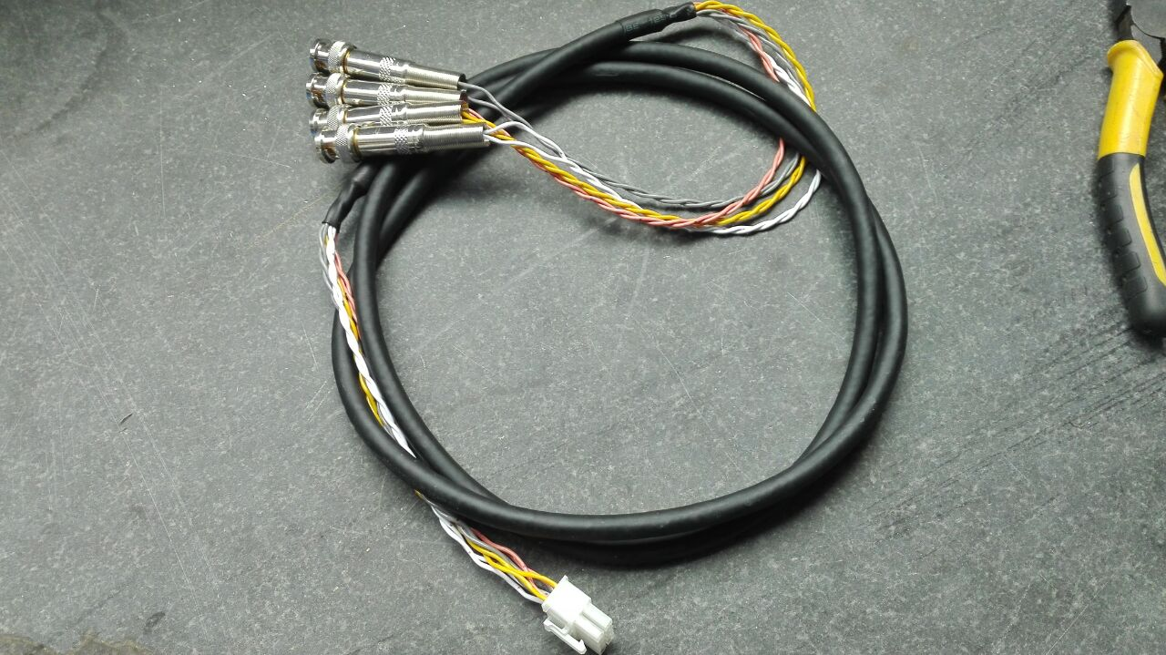
 | 双BNC线Cabo BNC duplo | BNC-BNC-0.5M（定制）BNC-BNC-0.5M (personalizado) | 4 | 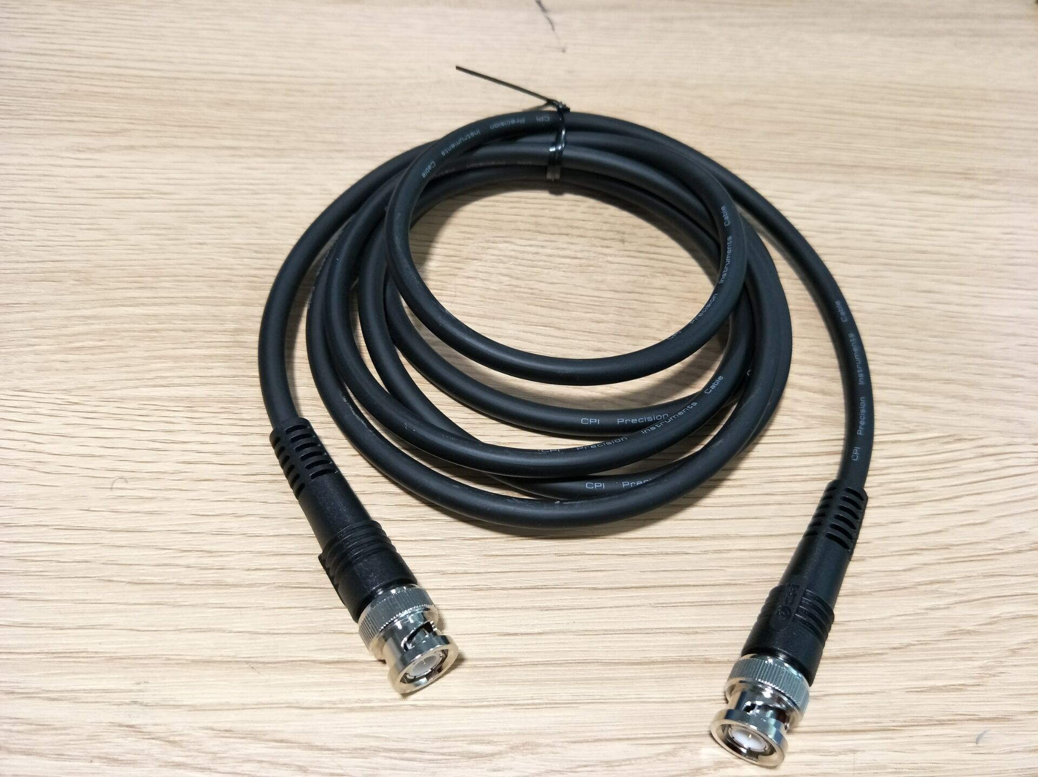

- 设备连接图
2. Diagrama de conexão do equipamento
设备连接示意图如下示：
O diagrama de conexão do dispositivo é o seguinte:

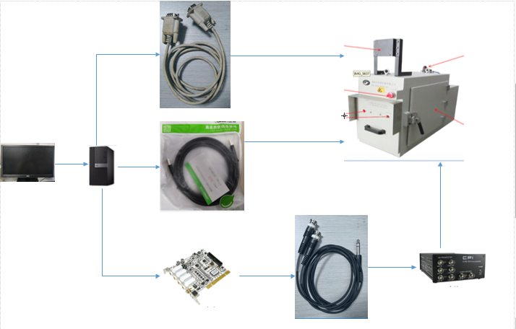

箱体内部连接示意图如下示：
O diagrama de conexão interna do gabinete é o seguinte:
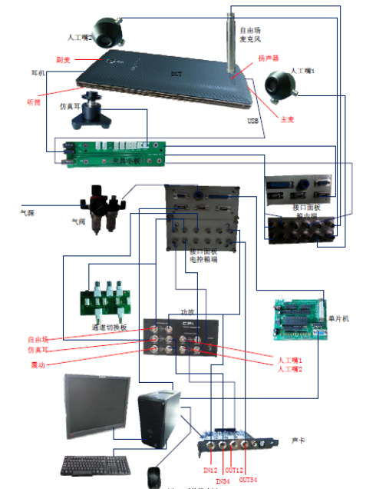

三、硬件环境注意事项
Considerações do ambiente de hardware
3.1 电源选择
3.1.1 为避免点击或火灾，请确保系统供电使用220V 55HZ交流电；

3.2 环境选择
3.2.1 为避免点击或火灾，请务在潮湿环境中操作设备，确保环境湿度在0%-90%之间；
3.2.2 移动或操作设备时避免强烈震动，避免损坏设备；

3.3 气压选择
3.3.1 设备使用的压缩空气是0.4-0.6Mpa，更高或更低的气压可能导致设备故障或损坏
3.1 Seleção de poder
3.1.1 Para evitar cliques ou incêndio, certifique-se de que o sistema use alimentação 220V 55HZ AC;

3.2 Seleção Ambiental
3.2.1 Para evitar cliques ou incêndio, opere o dispositivo em um ambiente úmido e certifique-se de que a umidade ambiente esteja entre 0% e 90%;
3.2.2 Evite fortes vibrações ao mover ou operar o equipamento para evitar danos ao equipamento;

3.3 Seleção de pressão de ar
3.3.1 O ar comprimido usado pelo equipamento é de 0,4-0,6 MPa, pressão de ar mais alta ou mais baixa pode causar falha ou dano ao equipamento

四、ESD规范
Especificação ESD
4.1 音频测试仪接地方式
4.1.1 使用黄绿专用接地线进行接地；
4.1.2 注意接地线必须使用螺钉紧固好，不可松动；
4.1 Método de aterramento do testador de áudio
4.1.1 Use fio de aterramento dedicado verde-amarelo para aterramento;
4.1.2 Observe que o fio de aterramento deve ser fixado com parafusos e não pode ser afrouxado;
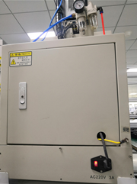
五、5S规范
Especificação 5S
5.1 音频外观5S
5.1.1 音频小车显示器挂扣要统一：高度、位置、品牌、大小等；
5.1.2 桌面的测试夹具摆放整齐、直线、有序；
5.1.3 外部的线需要按照直线扎线，如外部的显示器电源/VGA线，主机的电源线/主网线等；

5.2 音频内部5S
5.2.1 主机电源线、气管和网线等全部使用线槽整理，避免裸露；
5.2.2 内部线缆统一增加标签后再整理进线槽，方便识别；

5.3 日常5S维护
5.3.1 员工使用完下班前进行桌面清洁，将夹具与设备上的灰尘与垃圾清理；
5.3.2 多余的物料或者耗材整理好移走或者摆放整齐；
5.1 Aparência de áudio 5S
5.1.1 A fivela de suspensão do display do carro de áudio deve ser unificada: altura, localização, marca, tamanho, etc .;
5.1.2 Os acessórios de teste na área de trabalho são colocados de forma organizada, linear e ordenada;
5.1.3 Os cabos externos devem ser amarrados retos, como alimentação do monitor externo / cabo VGA, cabo de alimentação do host / cabo da rede principal, etc .;

5.2 Áudio 5S interno
5.2.1 Todos os cabos de alimentação do mainframe, tubos de ar e cabos de rede devem ser dispostos em calhas para evitar exposição;
5.2.2 Os cabos internos são rotulados uniformemente e, em seguida, dispostos na calha de cabos para facilitar a identificação;

5.3 Manutenção 5S diária
5.3.1 Os funcionários devem limpar suas mesas antes de sair, sair do trabalho e limpar a poeira e o lixo em utensílios e equipamentos;
5.3.2 Excesso de materiais ou consumíveis são organizados e removidos ou colocados ordenadamente;
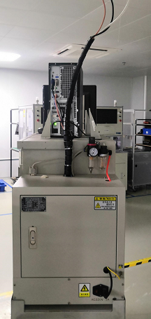
六、安全操作规范
Especificação de operação segura
6.1 员工日常操作安全规范
6.1.1 上岗人员必须经过基础的安全操作培训；
6.1.2 测试人员必须按照SOP进行操作，不可随意对设备、夹具进行改动；
6.1.3 严禁员工私自维修夹具、电源、主机等，如遇到异常或者紧急情况第一时间通知在线拉长与工程师；
6.1.4 离岗、休息时间注意将显示器关闭，下班时正常关闭主机与电源，不可直接拔掉电源或者关闭开关；
6.1.5 日常设备5S清洁时注意设备是否断电，使用的抹布不可沾水或者酒精等进行擦拭；
6.1 Normas de segurança para as operações diárias dos funcionários
6.1.1 O pessoal em serviço deve passar por treinamento básico de operação de segurança;
6.1.2 O testador deve operar de acordo com o SOP, e não pode modificar o equipamento e acessórios à vontade;
6.1.3 É estritamente proibido para funcionários consertar dispositivos elétricos, fontes de alimentação, host, etc. em particular e notificar o ramal online e o engenheiro assim que encontrarem situações anormais ou de emergência;
6.1.4 Preste atenção para desligar o monitor ao sair, saia do trabalho e descanse, e desligue o host e a fonte de alimentação normalmente quando estiver fora do trabalho.Não desconecte a fonte de alimentação ou desligue o interruptor diretamente;
6.1.5 Preste atenção se o equipamento está desligado durante a limpeza 5S diária do equipamento, e se o pano utilizado não deve ser umedecido com água ou álcool para a limpeza;

6.2 工程师调试安全规范
6.2.1 工程师操作设备必须经过技术培训、安全培训，不可随意操作，如指导新人必须老员工在现场指导；
6.2.2 设备夹具维修注意现场操作人员，如现场不允许的情况下到线外维修，避免误伤员工；
6.2.3 主机、程控电源等故障排查时注意断电替换；
6.2.4 日常点检夹具、电源等使用情况，出现异常情况及时更换，不可带病作业。
6.2 Especificações de segurança de depuração do engenheiro
6.2.1 Os engenheiros que operam os equipamentos devem passar por treinamento técnico e de segurança, não podendo operar à vontade, por exemplo, para orientar os novatos, os antigos funcionários devem estar no local para orientar;
6.2.2 Reparo de fixação de equipamento preste atenção aos operadores no local, se não for permitido no local, vá para reparos off-line para evitar ferir acidentalmente os funcionários;
6.2.3 Preste atenção à substituição do desligamento ao solucionar problemas no computador host, fonte de alimentação controlada por programa, etc .;
6.2.4 Verifique rotineiramente o uso de acessórios, fonte de alimentação, etc., substitua-os a tempo se ocorrerem condições anormais e não funcione com doenças.

